BÁO CÁO KHẢO SÁT HỆ THỐNG BỘ NHỚ VÀ THANH GHI
- Khảo sát cấu hình máy và hệ thống bộ nhớ
  - Bộ nhớ trong
    - ROM (Read Only Memory):Là bộ nhớ chỉ đọc, dùng để lưu chương trình khởi động (BIOS). Không bị mất dữ liệu khi tắt máy.
  - RAM (Random Access Memory):Là bộ nhớ chính của hệ thống, dùng để lưu trữ dữ liệu và chương trình đang chạy.
      - Dung lượng RAM: 8GB
      - Tốc độ: 2666 MHZ
      - 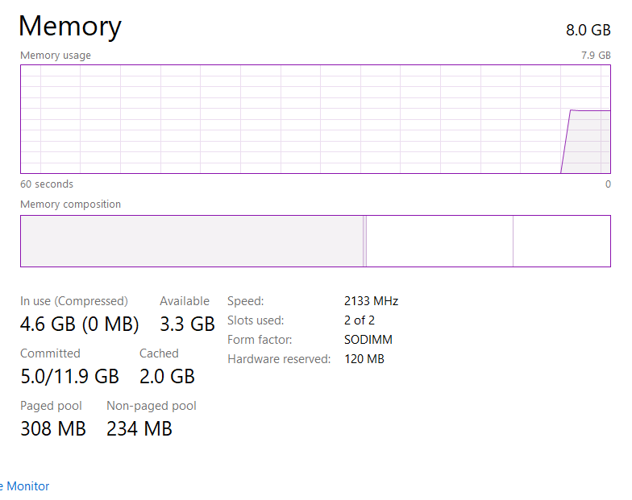
  - Cache Memory:
    - Là bộ nhớ đệm tốc độ cao nằm trong CPU, giúp tăng tốc truy xuất dữ liệu.
    - L1 Cache: 128KB
    - L2 Cache: 512 KB
    - L3 Cache: 3 MB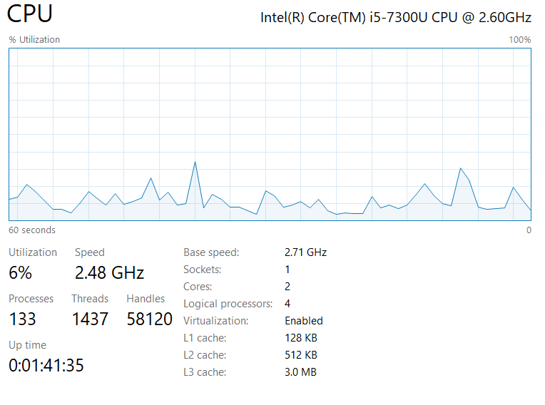
    - 1.2. Bộ nhớ ngoài
  - Ổ đĩa cứng (HDD/SSD):
    - Dùng để lưu trữ dữ liệu lâu dài.
    - SSD 256GB
  - 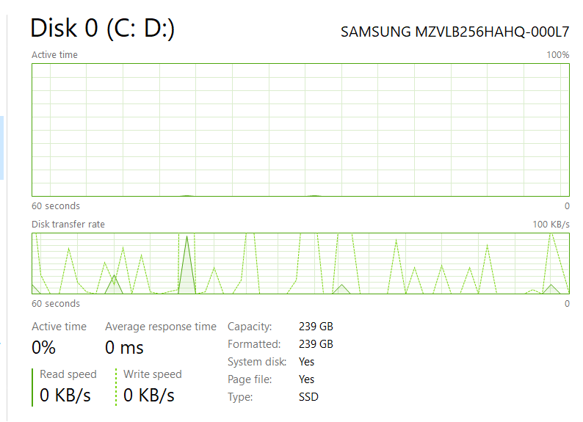
  - Thiết bị vào/ra (I/O)
    - Thiết bị vào:
      - Bàn phím
      - Chuột
    - Thiết bị ra:
      - Màn hình
      - Máy in
    - Thiết bị vừa vào vừa ra:
      - USB
- Khảo sát các thanh ghi bằng Debug
  - Kết quả khảo sát
    - AX=0000 BX=0000 CX=0000 DX=0000
    - SP=FFFE BP=0000 SI=0000 DI=0000
    - DS=1A2B ES=1A2B SS=1A2B CS=1A2B IP=0100
- Giải thích các thanh ghi
  - Nhóm thanh ghi đoạn (Segment Registers)
    - CS (Code Segment):Chứa địa chỉ đoạn mã lệnh đang thực thi
    - DS (Data Segment):Chứa địa chỉ đoạn dữ liệu
    - SS (Stack Segment):Chứa địa chỉ đoạn stack
    - ES (Extra Segment):Đoạn dữ liệu bổ sung
  - Nhóm thanh ghi con trỏ (Offset Registers)
    - IP (Instruction Pointer):Chứa địa chỉ offset của lệnh tiếp theo trong CS
    - SP (Stack Pointer):Trỏ tới đỉnh của stack
    - BP (Base Pointer):Dùng để truy xuất dữ liệu trong stack
  - Cơ chế quản lý bộ nhớ
    - Bộ vi xử lý 8086 sử dụng cơ chế địa chỉ phân đoạn (Segment:Offset) để truy cập bộ nhớ.
    - Công thức tính địa chỉ vật lý: Physical Address=Segment×16+Offset
    - Ví dụ cụ thể
    - Giả sử:
CS = 1A2Bh
IP = 0100h
Địa chỉ vật lý sẽ là:
1A2Bh × 10h + 0100h = 1A3B0h
  - Nhận xét
    - CS:IP xác định vị trí lệnh đang thực thi
    - DS dùng để truy cập dữ liệu
    - SS:SP quản lý ngăn xếp
    - Bộ nhớ được chia thành nhiều đoạn giúp:
      - Quản lý dễ dàng
      - Tăng khả năng truy cập
      - Tối ưu bộ nhớ

